**Міністерство освіти і науки України Національний університет “Львівська Політехніка”**



**Лабораторна робота №7**

**з дисципліни «Програмування частина № 2»**

**Виконав:**

Студент групи АП-11

Іщенко Василь

**Прийняв:**

Чайковський І.Б.

Львів – 2024

**«Арифметичні операції та вирази мови C»**

**Мета роботи:** ознайомитися з синтаксисом арифметичних операцій, їх пріоритетом застосувань, навчитися їх використовувати для обчислень математичних виразів.

**Теоретичні відомості**

Мова С була розроблена в процесі створення операційної системи UNIX, тому можна зрозуміти, які принципові можливості в ній реалізовані: це максимальна гнучкість при діалоговому режимі роботи комп’ютера, представлення повідомлень системи і користувача в максимально простій і зрозумілій формі і, водночас, спроможність вибору адекватної реакції в найскладніших ситуаціях. Мова С поєднує в собі можливості прямої адресації і побітових операцій, як в Ассемблері, з використанням великої кількості (декілька сотень) функцій найвищого рівня. При використанні бібліотеки графічних функцій мова С отримала практично необмежені можливості для розробки діалогових програмних засобів. Проте, мова С має суттєвий недолік з точки зору потреб розробки радіотехнічних задач: тут недостатньо розвинені операції арифметики, зокрема, повністю відсутня комплексна арифметика, і ії імітація призводить до генерування недостатньо ефективних кодів, що значно збільшує потреби часу при проведенні значних за обсягом математичних обчислень. Фірма Microsoft розробила власну версію мови С з інтерфейсом подібним до мови ФОРТРАН, найбільш пристосованою для математичних розрахунків і генеруючою найефективніші машинні коди. Паралельно на фірмі Borland велась розробка іншої версії мови С, перші варіанти якої мали назву “Turbo C", а пізніші - "Borland C", "C++", причому в версіях "C++" комплексну арифметику реалізують за допомогою класу об’єкта. Сервісна оболонка мови C призначена для розробки та відладки програм і включає в себе засоби роботи з файлами, їх редагування, запуску виконуваних файлів, а також різноманітні режими компіляції і збірки виконуваного модуля, розвинуті засоби відлагоджування програми - детальна діагностика помилок, 2 можливість виконання по кроках з переглядом проміжних результатів, можливість прослідковувати вміст певних змінних тощо. Як відомо, розробка програми на мові С проводиться в декілька етапів: створення вихідного файлу, який записано за правилами мови С, його компіляція в об’єктний код за допомогою компілятора C, збірка об’єктних модулів і створення виконуваного файлу за допомогою програми, відладка виконуваної програми шляхом дослідження її роботи на певних кроках (за допомогою опцій покрокового виконання). При цьому, як правило, необхідно декілька проходжень усіх етапів з редагуванням вихідного тексту.

Приклад 1

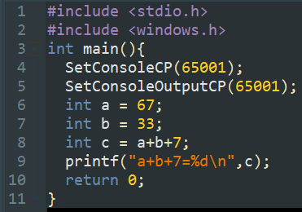 

Приклад 2

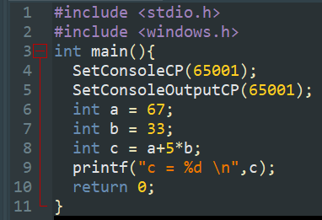 

Приклад 3

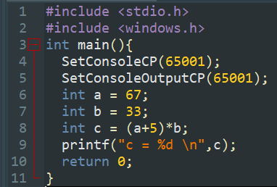 

Приклад 4

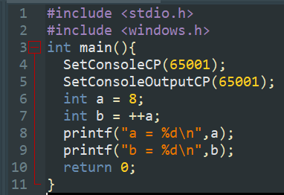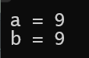

Приклад 5

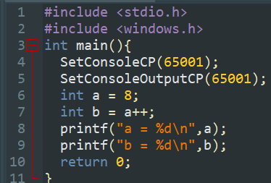 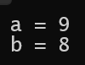

Приклад 6

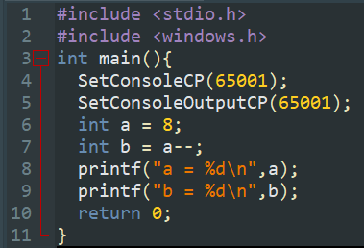 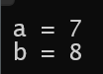

Приклад 7

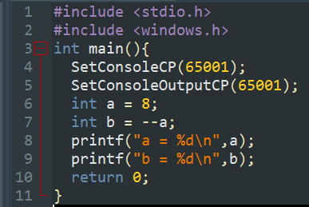 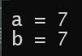

Завдання 3

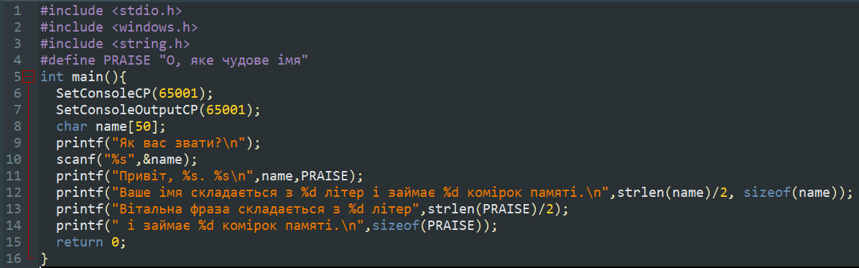 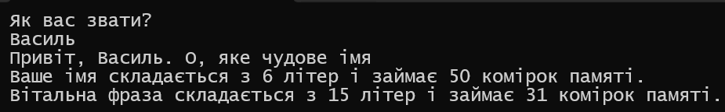

Завдання 4

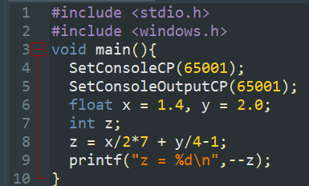 

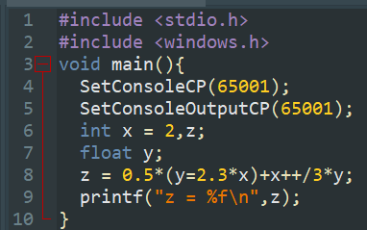 

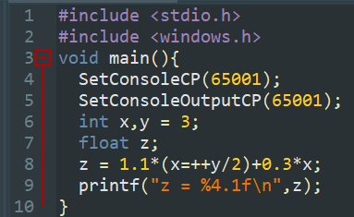 

**Висновок:** Я ознайомився з синтаксисом арифметичних операцій, їх пріоритетом застосувань, навчився їх використовувати для обчислень математичних виразів